關貿第51期電子報
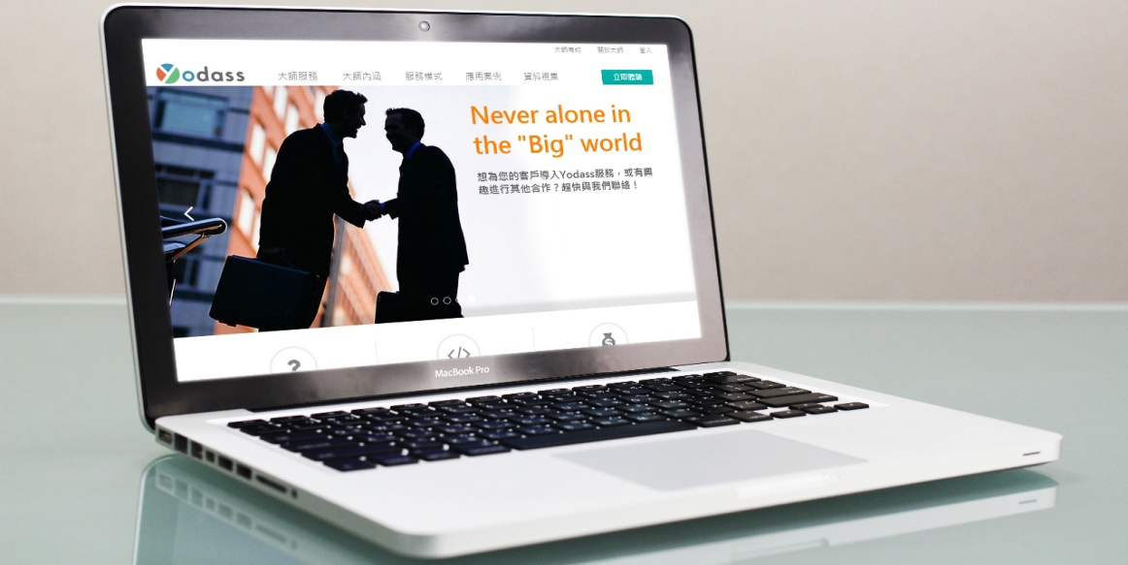

yodass雲端有大師服務
挑戰大數據
大數據分析的時代已然來臨，Big Data大師麥爾荀伯格(Viktor Mayer-Schönberger)亦提到「未來十年賣資料比賣硬體賺錢」。全球的企業龍頭包括Amazon, 阿里巴巴, Apple, IBM, WalMart無不運用大數據分析挖掘企業內部的問題、探索客戶需求以及預測未來市場走勢。而各企業亦不斷思索著如何將其企業內部所擁有的大量資料轉換成有用的黃金資訊，挖掘出資訊背後更大的商機。
儘管各企業高喊著擁抱大數據，但要處理大數據的議題談何容易！從硬體Server採購及管理、大數據資料倉儲建置、視覺化分析工具整合、資料科學分析團隊的養成以及如何執行從龐大繁雜的數據海中找出資料的價值，發展新的商業模式等等。這一切所需投入的人力和成本，讓許多企業在渴望擁抱大數據的同時，卻礙於經費、技術或人力的考量而裹足不前。

我們的特色
- 靈活易用的視覺化分析工具
提供強大的商業智慧及整合分析平台，yodass提供您隨心所欲轉換各種資料或觀點來分析資訊。
- 豐富多樣的視覺化分析模板
彙整各種領域及應用的分析模板，您可在yodass直接套用合適的模板，快速建立各種所需的視覺化分析報表。
- 整合Open Data及應用資料集
持續收集整理Open Data、民間商業資料、網路輿情及地理圖資等資料集，yodass提供您多種面向的資料整合。
- 彈性化大數據資料儲存平台
Hadoop大數據資料倉儲平台，yodass確保資料安全與高可用性，並可因應您的需求進行橫向擴充。
- 高效率資料倉儲運算
整合打造高效率資料倉儲，yodass提供您即時性多維度資料分析與圖表展
示。
- 國家級資安監控與維運中心（SOC）
運用關貿網路A＋等級的營運機房以及7x24全年無休的資訊安全監控中心
（SOC），yodass給您最安全的保障。

- 專業的客服團隊
yodass五心(愛心、耐心、關心、平常心、細心) 服務，隨時提供您技術諮
詢及問題協助之優質服務。

服務模式
任何需要大數據資料儲存運算或資料分析之使用者，都是yodass的服務對象。 我們的服務模式包括資料倉儲服務、資料分析服務以及顧問諮詢服務。
- 資料倉儲服務
yodass以Hadoop技術提供客戶長期資料存放以及整合外部資料來源進行資料處理、轉換以利後續分析運用，並可透過API或存取介面整合調用。
- 資料科學分析服務
您可利用yodass提供的軟體服務進行資料塑模，視覺化分析設計與資料探索或套用yodass所提供的資料分析模板快速體驗呈現資料價值。
- 顧問諮詢服務
結合關貿網路在通關貿易、政府、財稅、保險、零售、電商、供應鏈、資安等領域近20年之產業領域資訊服務的經驗，yodass可提供您垂直式的雲端大數據商業專業顧問服務，協助您整體解決方案評估與建議，包括最適化營運模式建立、問題解決與大數據分析應用系統規劃及建置，協助企業探索最佳競爭策略與創造價值。
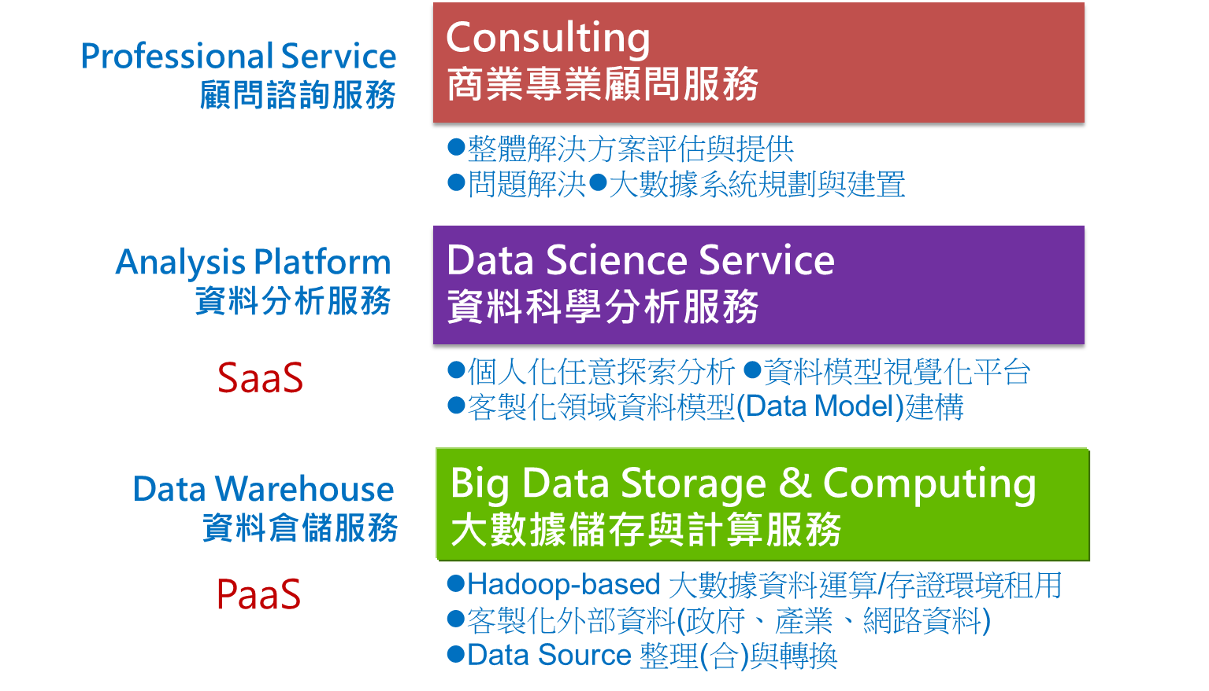

為滿足使用者不同的業務需求、成本費用、資訊安全或其他特殊因素考量。yodass提供多種客戶化及量身訂做的解決方案。
- 隨機共用型
針對中、小型客戶，yodass提供租用型分析服務，客戶可依使用CPU運算資源，儲存空間，使用時間付費。
- 專機專用型 (軟硬體ownership by user)
採專案建置，由yodass整合軟硬體服務，協助將雲端大數據解決平台整廠輸出於客戶端 。
- 專機租用型 (軟硬體ownership by yodass)
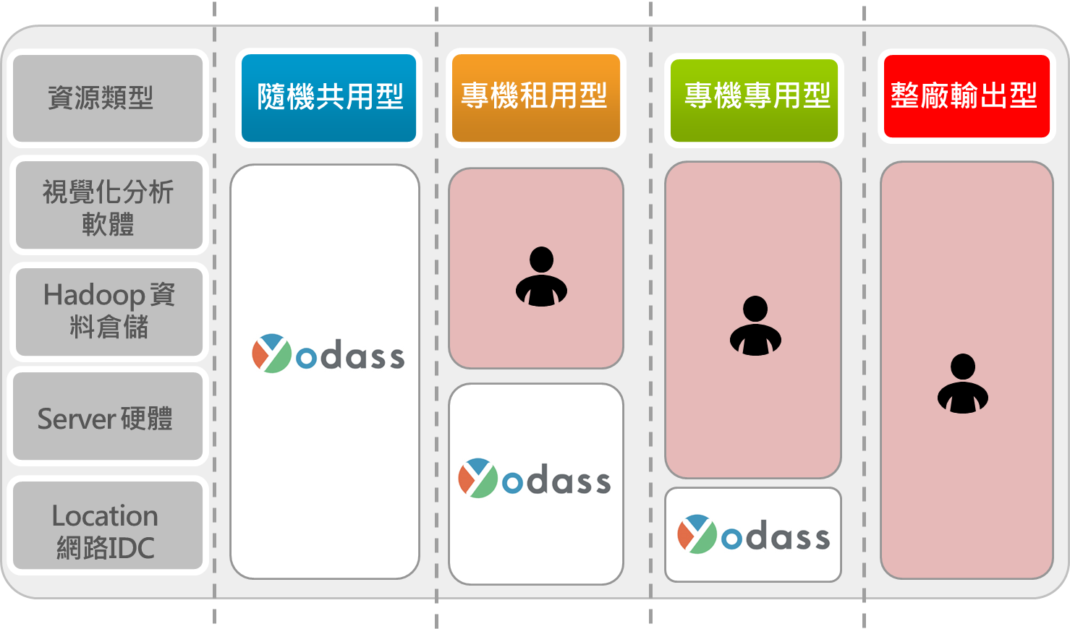
採專案建置，由yodass整合軟硬體服務，協助將雲端大數據解決平台整廠輸出於客戶端 。

關貿網路創造行動支付便利生活無限可能
台灣人用智慧型手機網路購物比例高居世界第一，國內三大結算機構、財金資訊、聯合信用卡處理中心與台灣票據交換業務發展基金會整合32家金融機構及悠遊卡公司及本公司共同投資，已於今年9月5日正式成立台灣行動支付公司。
台灣行動支付公司並於日前(12/23)表示，已完成與中華電信公司平台介接與測試，並使用本公司所代理的OTI外掛式裝置安全儲存媒介。
台灣行動支付平台預計在12月30日上線，屆時國內將有3萬多家特約商店通路及國外標示有Visa payWave 與MasterCard paypass的感應式POS機，都可使用台灣行動支付的「twallet」錢包消費購物。
而關貿網路所提供的OTI外掛式裝置安全儲存媒介提供使用者一個更具彈性、更便利的行動支付使用經驗，它是以色列On Track Innovation(OTI)公司推出將卡片資訊、NFC功能及安全元件放置於名為「OTI-COPNI Wave」、如同耳機塞的小裝置中。透過OTA空中傳輸，可以同時存放Visa、MasterCard、悠遊卡等各種不同卡片。
只要透過3.5mm音源孔耳機傳輸，消費者搭配手機App電子錢包即可在手機上登入密碼完成刷卡支付。此裝置的可插拔性為一大特色，在不使用時可自手機移除，避免手機遺失時跟著遺失。此外，掛可移除的特性亦獲得香港金管主管機關的認同，安全憑證應和手機或電腦裝置個別存放將可降低被盜用的風險。此外，因應目前手機市場的多元性，OTI Wave同時支援iOS及Android手機，讓更多消費者能一同體驗嶄新的行動支付生活。
OTI Wave在香港也已有眾多不同類型的商店皆可接受感應式支付方式，其中包含美容及個人護理用品店、教育及書店、休閒娛樂、服裝飾品、餐飲食品、家品電器、零售購物等多類商家，例如為人熟知的萬寧、7-11、惠康、華潤萬家、SOGO、必勝客、UNIQLO等知名店家皆支援感應式卡片交易，使用者取得OTI Wave行動信用卡後亦可直接至以上商店進行消費，結帳交易更快速、更便利。

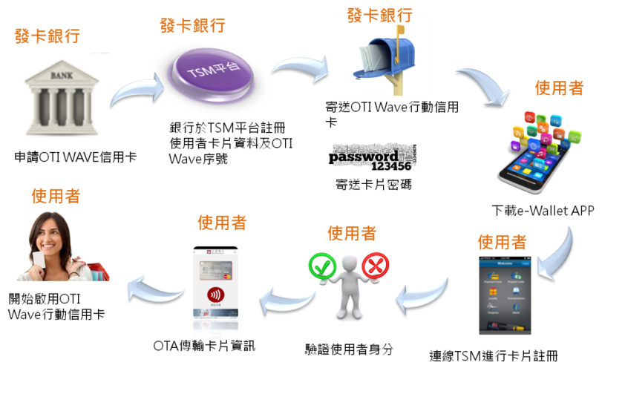
由圖中可以了解，整體申請流程分為「申請卡片」、「註冊卡片」以及「寄送裝置」、消費者「啟用卡片」等四部分。過去銀行將卡片資訊交給製卡廠進行卡片製作，如今則是將卡片訊息上傳到TSM平台。而使用者收到卡片後電話啟用卡片的流程也改由在手機上通過認證下載卡片訊息，整體申請及開卡時程得以加快並更安全。除此之外，過往銀行寄送塑膠卡片若遭有心人士攔截，將有可能造成卡片被複製或盜用的可能，但使用者將卡片資訊下載到OTI Wave的過程中需經由TSM進行身分驗證，降低了被盜用的風險。

故未來我們將可以OTI Wave創造行動支付便利生活無限可能，只要輕按兩次按鍵就可以完成支付，實現聰明消費的行動生活!

PAA年會允諾持續推動單一窗口及發表跨境電商計畫
第48屆亞太電子商務聯盟(Pan-Asian e-Commerce Alliance，以下簡稱PAA)高峰會議已在今年(2014)12/4~12/5於新加坡舉行，本公司由總經理魏垚德先生代表出席。
新加坡關稅局局長Mr. Ho Chee Pong向11位會員代表表達熱烈歡迎並在致詞中
強調在WTO貿易便捷化協議下，國家級的單一窗口對提升各國經濟競爭力的重要性。Mr. Ho亦讚揚PAA會員，成功擔任各國政府推動雙邊與多邊貿易合作的橋梁，促進貿易便捷化，以協助各國達成跨境交易。
PAA主席Mr. Michael Wu於演講中首先說明在亞洲高物流費用的情境下，PAA會員透過民間的服務結合各國政府的努力，協助各國貿易便捷化，有效的節省跨境交易成本。他並強調PAA會員具備熟悉民間商務運作和政府作業規範領域知識的特長，再加上專業的技術能力，緊密的和各國政府合作。未來仍期望各國政府將PAA會員當作主要的合作夥伴，藉用PAA的優勢和經驗，持續創造成功典範。Mr. Wu強調亞洲地區擁有全世界最先進的國家級單一窗口營運成就，PAA各會員國應繼續努力再創佳績，PAA未來也將與多國不同單位合作來以提升跨境電子商務運作模式。
新加坡勁升邏輯公司CrimsonLogic總裁Eugene Wong 表示PAA是站在跨世代電子商務發展的最前線，為大家尋找讓全球性貿易便捷化且低成本化方針。希望亞太地區國家應該互相合作，為減少貿易障礙及成本建立一個雙贏的合作互利關係。
在本次高峰會議也發表了全新電子市集平台Pan Asia Exchange，可提供11位會員國所服務之340,000多家企業使用，並將成為全球最有影響力的B2B跨境電子商務資訊平台。會員只需一點登入，就能使用這個提供全球買家更可靠且更透明化的全球貿易資訊平台。

關於亞太電子商務聯盟(PAA)
亞太電子商務聯盟(PAA)於西元2000年成立，致力於提供亞太地區的IT產業一個安全、可靠、值得信賴且有增值性的發展環境，並希望亞太IT基礎能與全球無縫接軌。
目前PAA共有11個會員，包含台灣TRADE-VAN(關貿網路)、新加坡CrimsonLogic、香港Tradelink三個創始成員外，另有日本NACCS、南韓KTNET、馬來西亞Dagang Net、澳門TEDMEV、菲律賓InterCommerce、印尼EDI、泰國CAT及中國大陸CIECC。合計服務的企業客戶約有340,000家，幾乎涵括亞洲市場之所有貿易商。
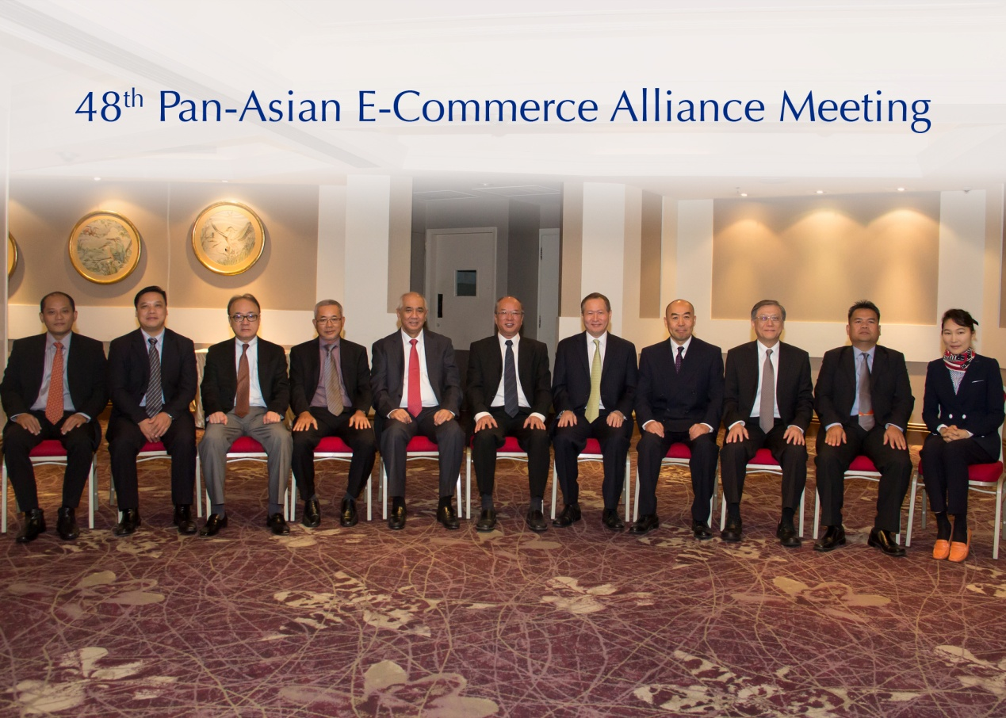
第48屆亞太電子商務聯盟(Pan-Asian e-Commerce Alliance)高峰會議11位會員代表，本公司由總經理魏垚德先生代表出席(右3)。

關貿CSR
本公司舉辦之「我❤南興公園攝影比賽」優勝作品出爐囉。
本公司認養南港區南興公園期間除了招募公司同仁擔任公園巡查志工外，為鼓勵民眾常來欣賞我們協助維護的美麗南興公園，我們於今年舉辦了攝影比賽，邀請大家把南興公園最美的一面用相機記錄下來，並在11月底由評審選出了三張優勝作品以及多張佳作，在此我們要把優勝作品分享給大家，讓我們一起來欣賞吧。
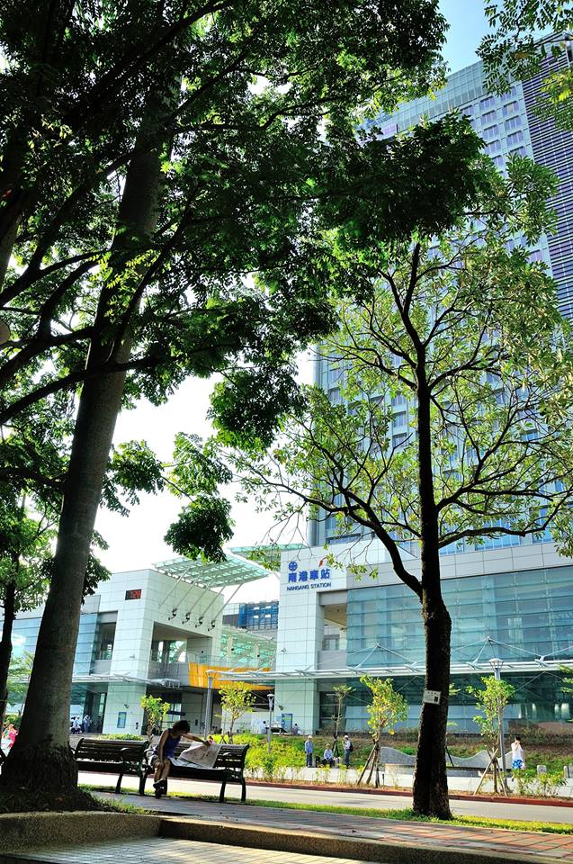
優勝作品-忙與閒 林志偉
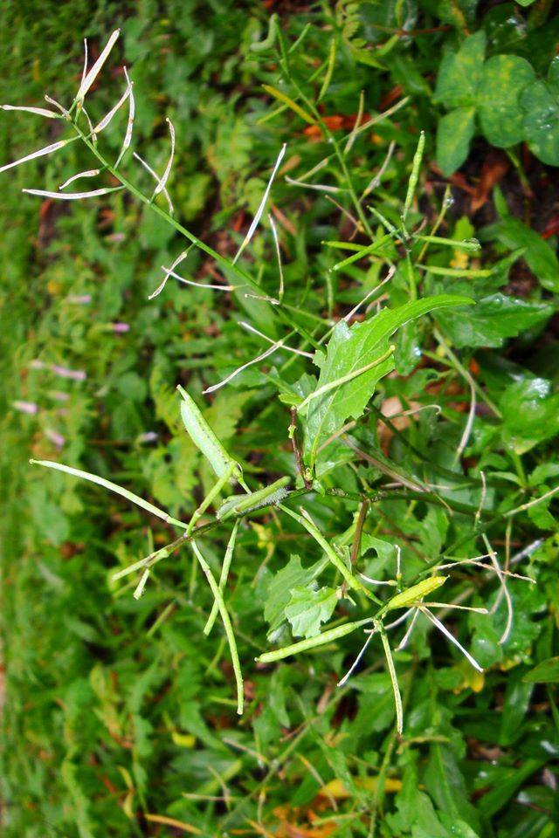
優勝作品-融為一體 周仁愛
優勝作品-跳躍 徐百川
資安小常識-2015年資安預測

時序接近2014年底，各家資安廠商也開始發表明年的資安預測，在此我們整理三家廠商的資安預測報告，透過這些報告可以發現，有多家廠商提到針對物聯網（Internet of Things）智慧產品、行動裝置、雲端服務和開放原始碼軟體的攻擊，除此之外，勒索軟體、分散式阻斷服務攻擊（Distributed denial-of-service，DDoS）、鎖定目標攻擊也是可能持續流行的資安威脅，而針對金融和醫療相關產業的攻擊也可能會增加。各家的預測簡述可參考下述說明（依照廠商字母順序排列），詳細說明請參考各家廠商的原始報告。
賽門鐵克針對亞太地區的 2015 年預測：
- 針對物聯網（Internet of Things）的攻擊目標將集中在智慧家庭產品。
- 行動裝置將變成更具吸引力的攻擊目標。
- 機器學習（ Machine Learning ）將成為打擊網路犯罪的重要技術。
- 人們將繼續為了使用行動裝置應用程式而犧牲隱私。
- 騙徒將繼續以勒索軟體營利。
- 由於2014年著名的資料外洩案例，在2015年網路安全仍是關注焦點。
- 分散式阻斷服務攻擊（Distributed denial-of-service，DDoS）的威脅將持續上升。
- 資安防護措施不僅僅是密碼或多因素認證，使用者行為更是其中的重點。
- 隨著儲存在雲端服務的資料持續增加，資料保護也將成為持續的挑戰。
- 更緊密的資安產業結盟和協作將能強化網路安全的第一線。

http://www.symantec.com/connect/blogs/threat-landscape-2014-and-beyond-symantec-and-norton-predictions-2015-asia-pacific-japan

趨勢科技2015年資安預測報告：
- 更多的網路犯罪集團將利用地下網路(Deep Web)和專門的地下論壇來分享和販售犯罪軟體與進行犯罪行為。
- 網路犯罪活動的熱絡將催生出功能更強、規模更大、效果更好的駭客工具及攻擊手法。
- 行動裝置漏洞逐漸成為重要的裝置感染途徑，漏洞攻擊套件將開始鎖定Android平台。
- 鎖定目標攻擊將變得與一般網路犯罪一樣普遍。
- 新的行動交易支付方法將帶來全新威脅。
- 將會出現更多針對利用開放原始碼應用程式漏洞的攻擊。
- 萬物聯網（Internet of Everything）時代的裝置多樣性將使其免於遭受大規模廣泛性攻擊，但裝置中所處理與儲存的資料將會成為駭客的新目標。
- 未來將出現更嚴重的網路銀行及其他金融相關威脅。
http://www.trendmicro.tw/tw/about-us/newsroom/releases/articles/20141114005940.html

Websense 2015年資安預測報告：
- 針對醫療保健相關產業的資料竊取行動將大幅增加。
- 針對物聯網（Internet of Things）的攻擊目標將集中在企業層級產品而非家用產品。
- 信用卡小偷將變成資訊販售商。
- 針對手機的攻擊，目標將是手機上的認證資訊（例如 Google、iCloud等雲端服務帳號密碼）而不是偷取手機內的資料。
- 老舊的程式碼持續發現新漏洞（例如今年的 OpenSSL Heartbleed、Bash Shellshock等）。
- 電子郵件威脅的複雜性和規避技術將持續進化。
- 隨著企業增加對雲端服務和社交媒體工具的使用，會有更多惡意軟體將合法網站作為中繼站。
- 全球資訊戰將會持續增加新玩家。

http://www.websense.com/content/2015-predictions-report.aspx

